***Assignment 4***

**Answer below**

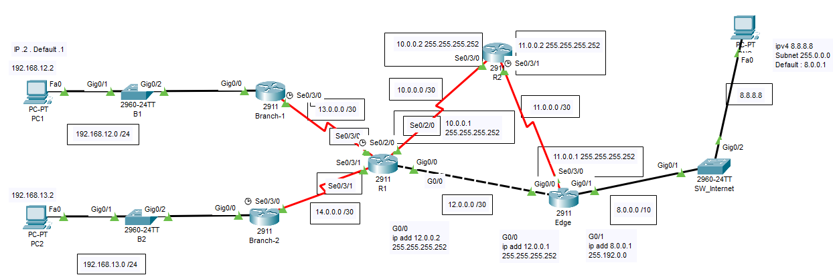

Setup IP and default-gateway for PC1 and PC2

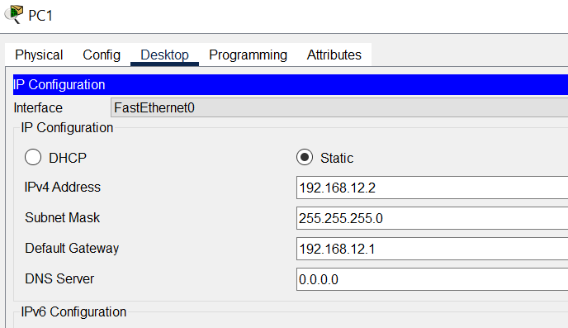

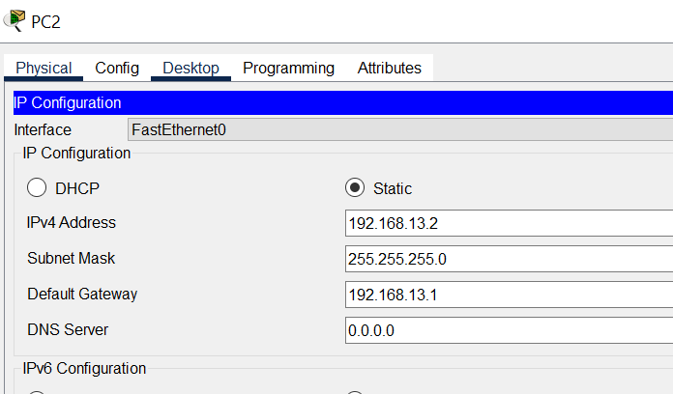

**Setup default-gateway cho Router Branch-1**

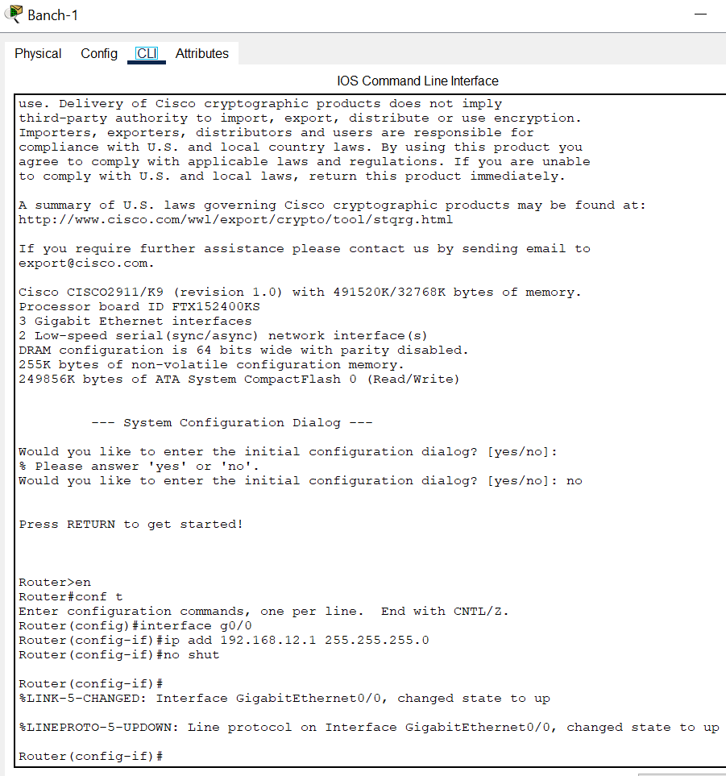

**Setup default-gateway cho Router branch-2**

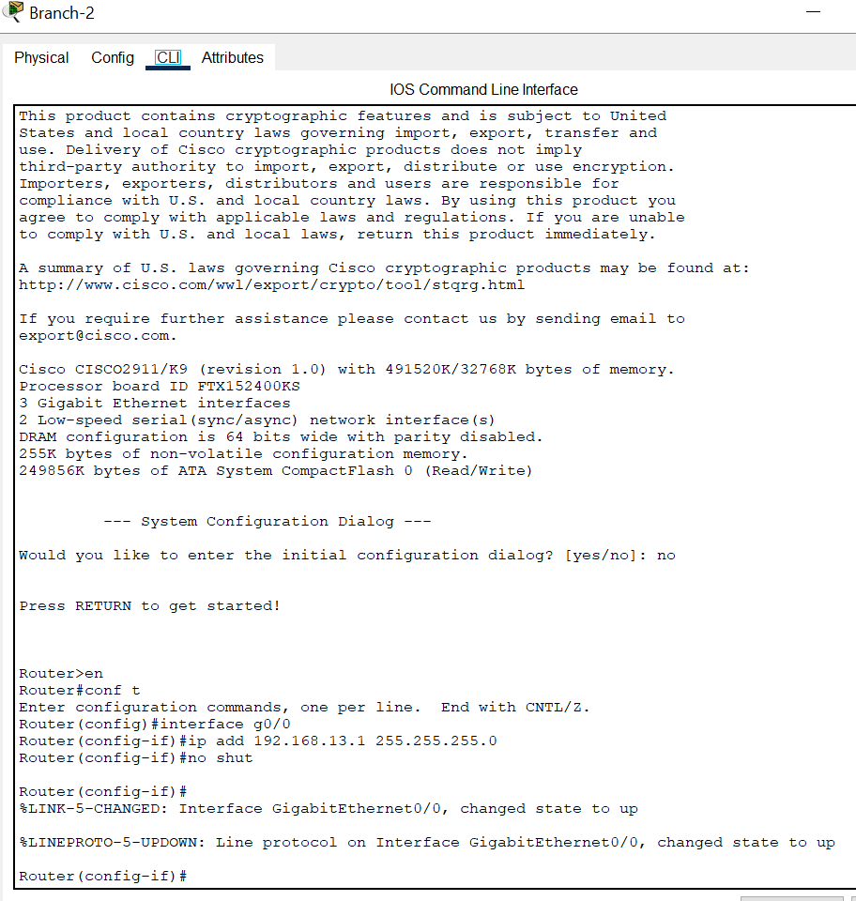

**Cho Router học đường**

**Riêng edge phải root nó vì nó kết nối với internet**

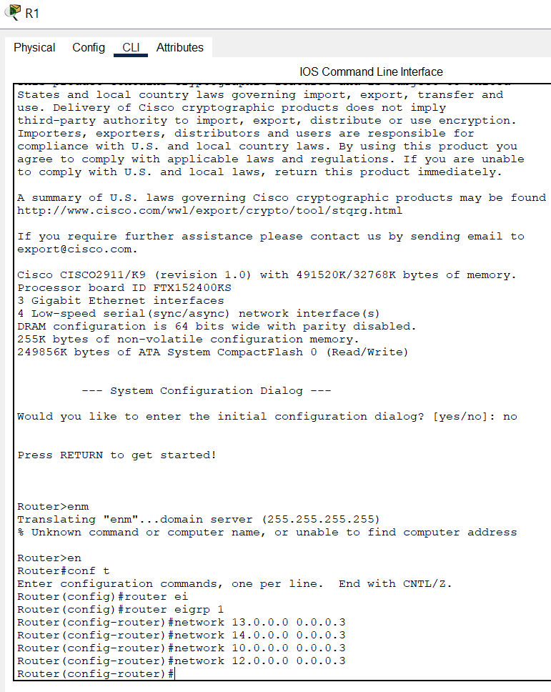

**Setup router for các con đường từ R1 đi ra**

**Cho branch-1 học đường**

**Tới Branch-2 học đường**

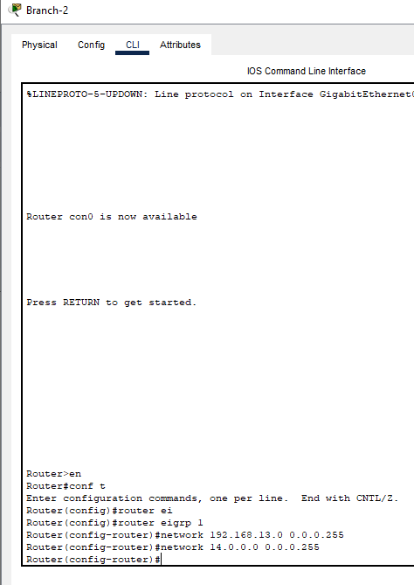

**Turn on đường đi thông qua cổng Se0/3/0 với IPv4 address**

**Hình ảnh này xác nhận lại**

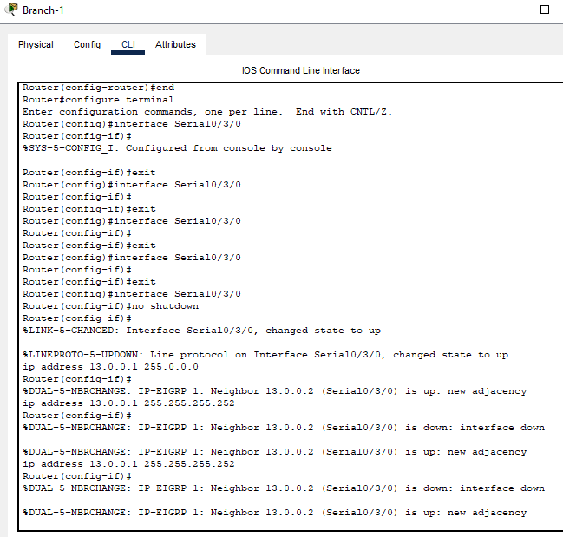

**Tới Branch-2 turn on set IPV4 address**

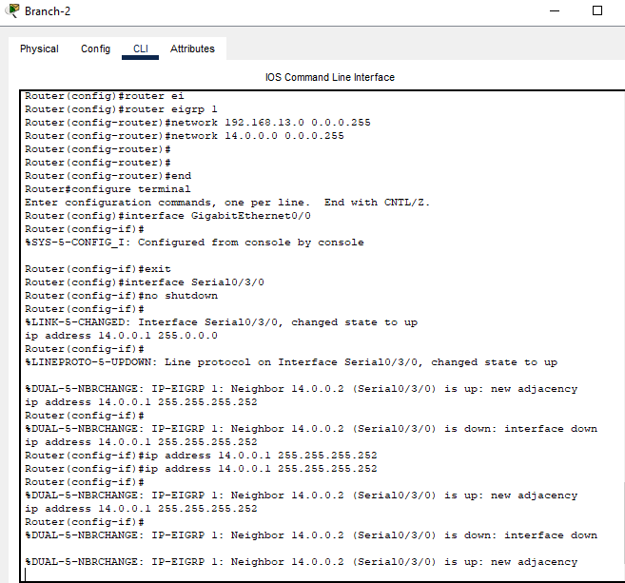

**Cho Branch-2 đi học đường**

**Setup R2 cái IPV4 cho R2 2 cổng**

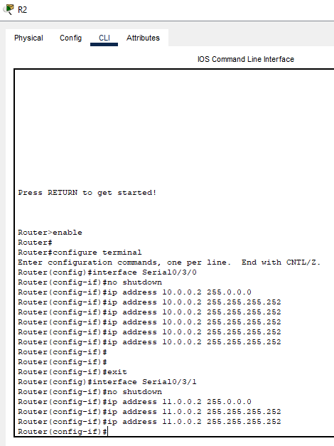

**Turn on cổng R1 se0/2/0**

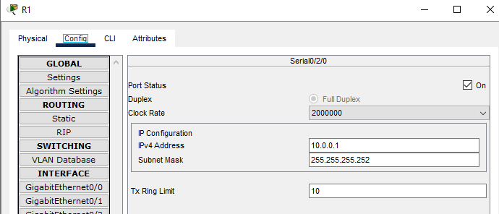

Setup các ipv4 cho xung quanh

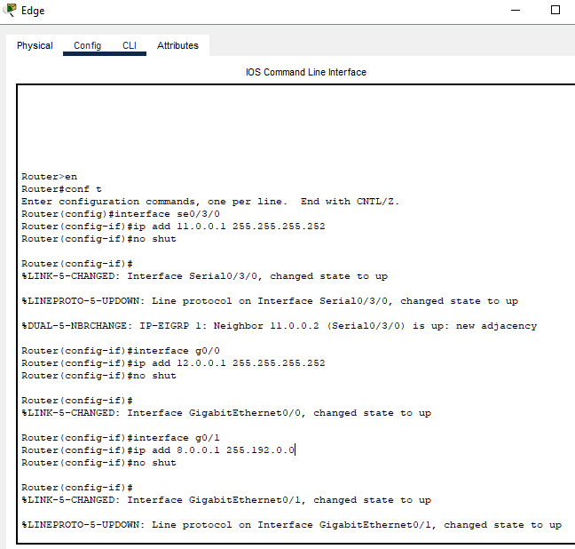

Setup cổng g0/0 của R1 ( IPV4 )

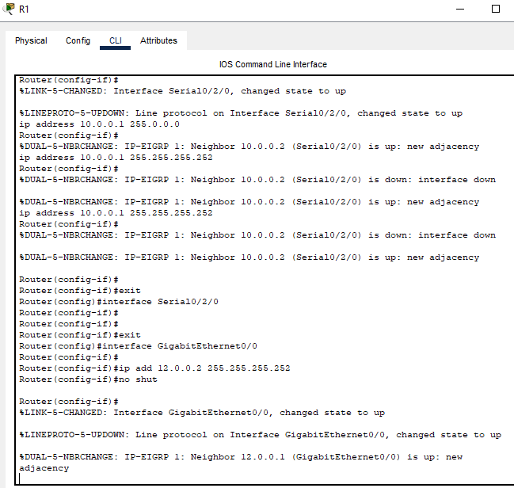

**Cài tới DNS**

